1. Подключиться к Wi-Fi сети **ATC**, paswd: **12_04_19**
2. Убедиться, что присвоен IP адрес из диапазона 192.168.4.ххх
3. Перейти в браузере по адресу **192.168.4.1/upgrade**

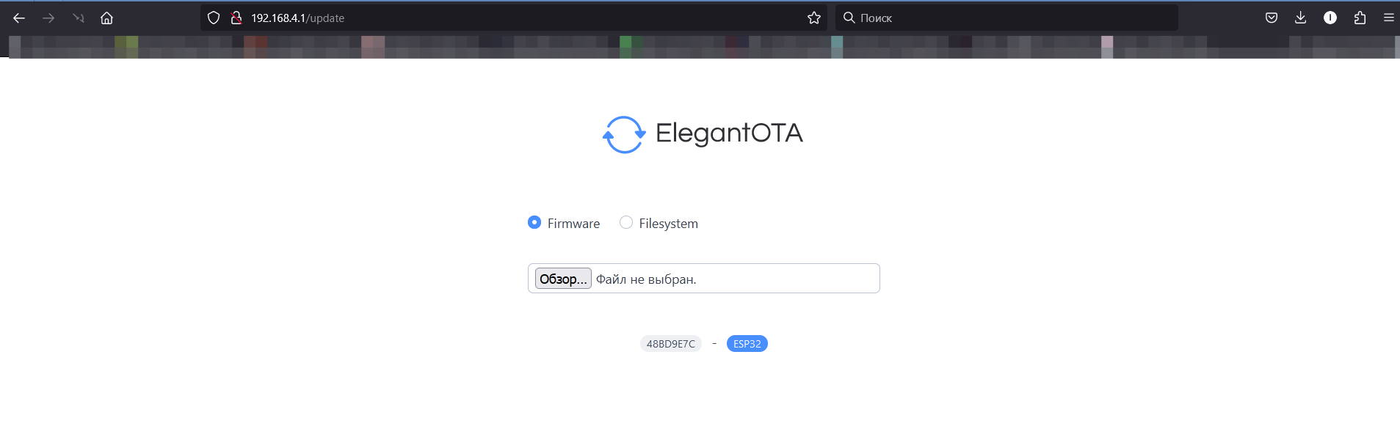

1. Выбрать файл для загрузки firmware.bin нажатием кнопки **Обзор**
2. Дождаться окончания загрузки  
   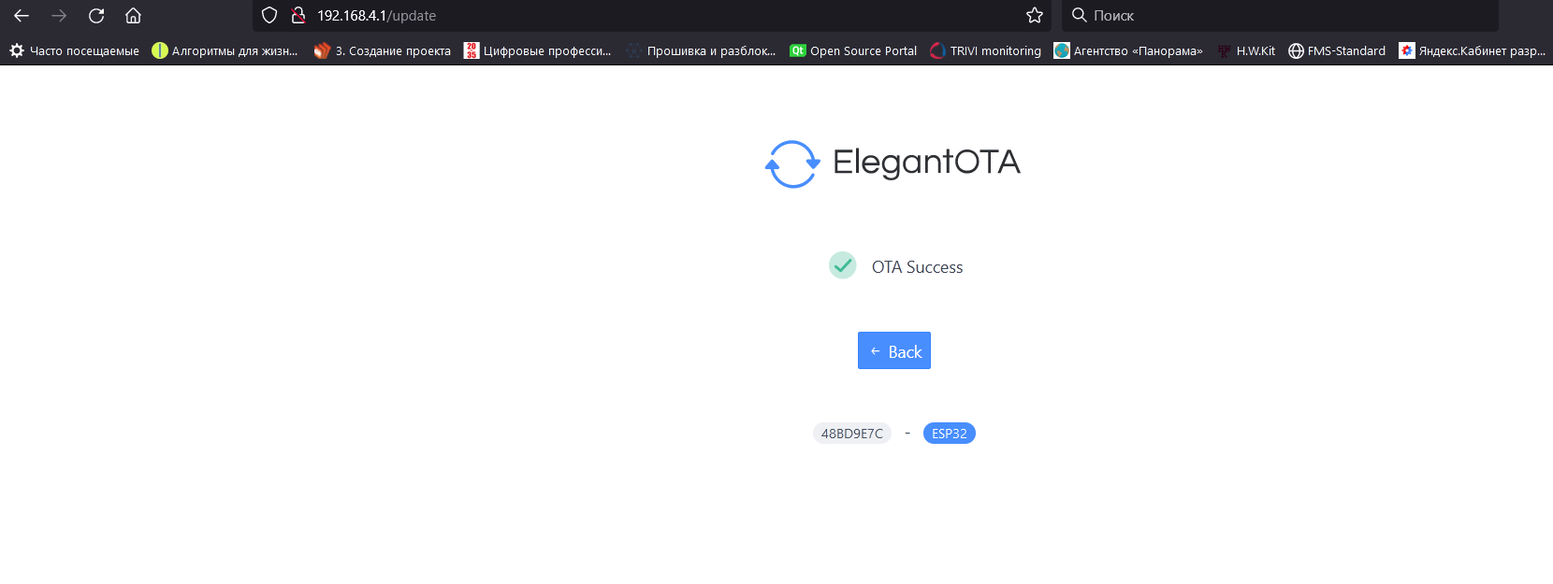
3. Все! Прошивка обновлена. Проверить можно вновь подключившись к Wi-Fi сети **ATC** и зайдя на адрес **192.168.4.1**

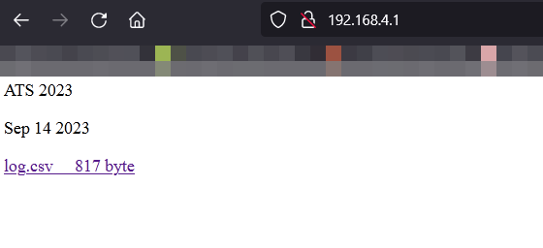

Скачав файл log.svc можно получить историю тарировок с датами начала, идентификатором и настройками каждой тарировки.

Удаление файла из памяти станции по ссылке **http://192.168.4.1/delete**